金普新区第七次全国人口普查工作全面
进入实施阶段
——大连金普新区第七次全国人口普查领导小组第一次全体（扩大）会议召开
为深入贯彻国务院关于开展第七次全国人口普查的决策部署和省、市有关精神，统一思想，提高认识，明确任务。5 月14 日，大连金普新区召开第七次全国人口普查领导小组第一次全体（扩大）会议。新区党工委委员，金州区委常委、金州区政府党组成员，普查领导小组组长赵东出席会议并讲话。金普新区第七次全国人口普查领导小组全体成员和各街道人口普查领导小组组长参加了会议。
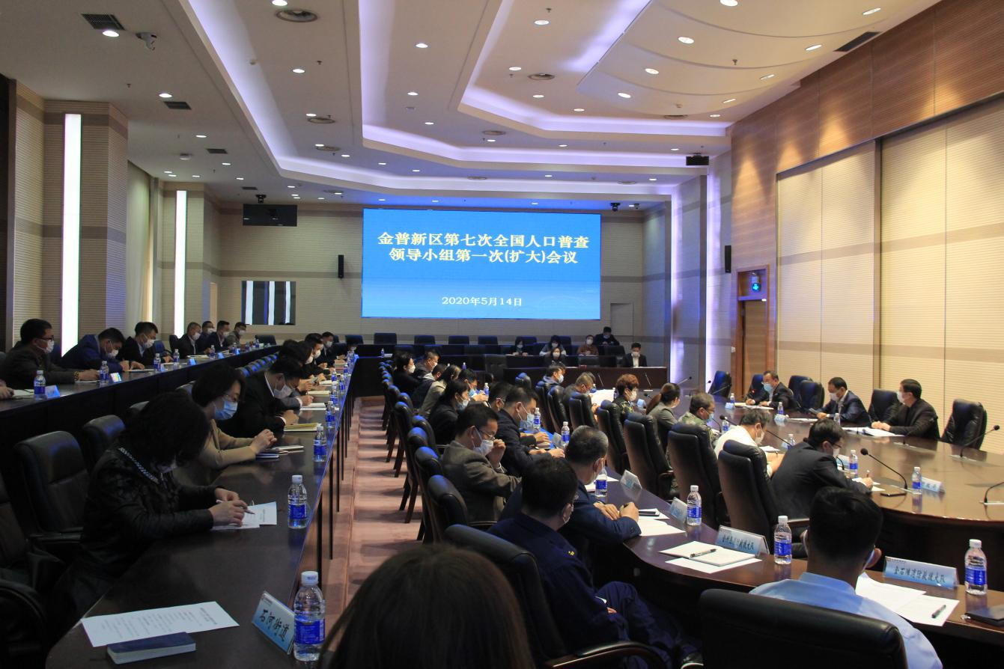
会议由金普新区统计局副局长、新区人普办常务副主任高振东主持。会上，新区统计局局长、区人普领导小组副组长崔家玉传达了大连市第七次全国人口普查领导小组第一次会议精神；通报了新区普查工作进展情况，并对下一步工作进行部署。区人普领导小组全体成员对《金普新区第七次全国人口普查领导小组成员单位职责分工和工作方式》进行审议。
新区党工委委员，金州区委常委、金州区政府党组成员，普查领导小组组长赵东充分肯定了前期人普各项准备工作，并对下阶段工作提出要求：一是统一思想，充分认识目前开展人口普查的重要性和艰巨性。今年是在新形势下进行的第七次普查，是深入贯彻落实中央关于统计改革发展重大决策部署的一项重要任务，也是制定下一阶段经济社会发展规划和人口发展战略的重要依据。对于全面查清我区人口数量、结构、分布、城乡住房等情况，促进全区经济社会持续健康发展具有重大意义。同时面临寻找普查对象难度大、获取普查资料难度大、“两员”选聘难和普查工作要求高等多方面挑战。二是全力以赴，做好人口普查的各项准备工作。务必做好“两员”选调选聘，尤其要加强对“两员”的业务指导和培训。要自上而下、逐级逐层对所有普查人员进行职业道德、普查制度、行为规范、调查技能等方面的培训，确保入户登记工作顺利进行。要充分利用好部门行政记录，并落实人普经费。同时，通过试点和调研等形式，对普查面临的困难和问题，提出破解办法。三是加强领导，确保人口普查工作高质量有序开展。人普领导小组各成员单位和各街道要按照省、市和新区统一要求，认真组织好本部门、本地区普查工作，主要领导要亲自过问。区普查办要加强对工作落实情况、数据质量控制情况和普查工作进度情况的通报，并适时派出督查组对普查工作督促检查。
此次会议的召开，标志着金普新区第七次全国人口普查工作全面进入实施阶段。

